通訊三 109503509 林俐嫺 資料結構 Assignment3 分析報告

1. 編譯結果

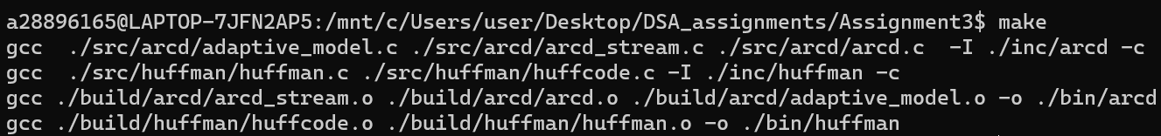

1. 執行結果
   1. 算術編碼



* 1. 霍夫曼編碼





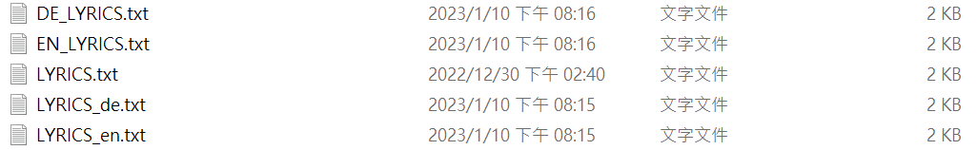

1. 分析

我寫了一個程式生成五個分別含有200000、400000、600000、800000、1000000位字元的程式，並且將他們都丟進Huffman及arcd兩個編解碼程式。

得到以下這些壓縮後資料大小的數據。

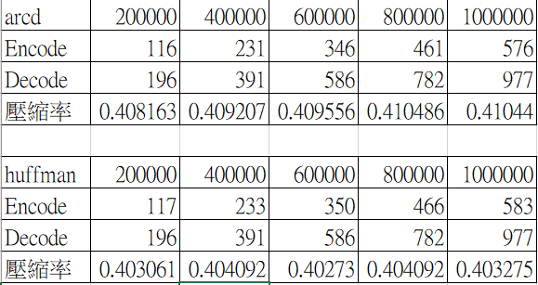

下圖是用圖表表示兩種編解碼方式的壓縮率。

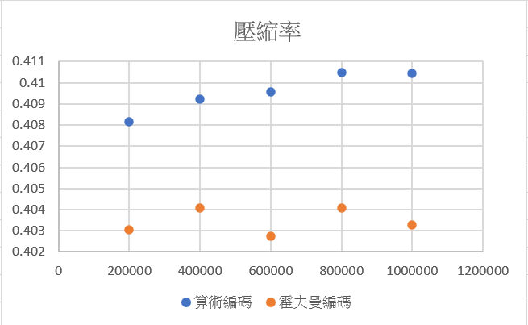

如表格中數據所示，可以發現Arithmetic coding/encoding的壓縮率隨著資料量的增加有增加的趨勢；而Huffman coding/encoding 依然是在0.403上下浮動。

由於Huffman編碼是將資料逐字元分開進行編碼，而Arithmetic則是將資料編進一串數字中，所以當資料量增加後，就可以看出Arithmetic和Huffman兩種編碼的差異——Arithmetic的壓縮率會越來越高，而Huffman將會趨近於一個值。

1. 問題檢討與心得

我從開源程式裡面分析的是計算程式花費的時間，但我認為在分析huffman及arithmetic coding時候要考慮的應該是資料量的大小，所以在報告裡面我是用key資料上excel去做處理的，未來我希望可以改進的是往分析壓縮資料大小的方式去撰寫相關的分析程式，而非時間多寡。